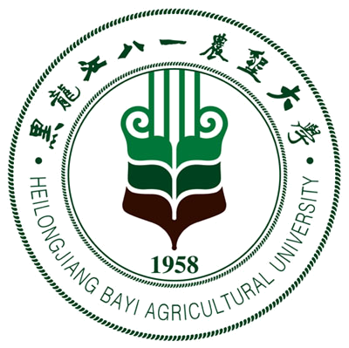 黑龙江八一农垦大学研究生导师简介表
姓 名 | 张丽萍 | 性 别 |  | 女 | 出生年月 |  |  | 1957.10 |  |  | 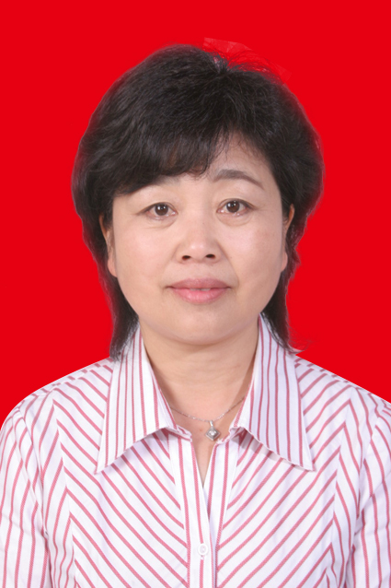
民 族 | 汉 | 籍 贯 |  | 辽宁省  桓仁县 | 政治面貌 |  |  | 中共党员
专业技术职称 | 教授 | 行政职务 |  | 主任 | 导师类别 |  |  | 硕导（√）  博导（√）
招生专业名称 | 食品科学 |  |  |  | 所在学科 |  |  | 食品科学与工程
研究方向 | 农畜产品精深加工与分离重组
研究方向 | 乳品加工
所在院部 | 食品学院 |  |  |  |  |  | 邮政编码 |  |  |  | 163319
电子邮箱 | zlp57@yahoo.com.cn |  |  |  |  |  | 联系电话 |  |  |  | 13836962323
教育经历 | 起止年月 |  | 学校名称 |  |  | 院（系）名称 |  |  |  | 专业名称 |  | 获得学位类别
教育经历 | 1978.3-1982.2 |  | 黑龙江八一农垦大学 |  |  | 牧医系 |  |  |  | 畜牧 |  | 学士学位
教育经历 | 1998.9-2000.6 |  | 东北农业大学 |  |  | 食品学院 |  |  |  | 食品科学 |  | 硕士学位
教育经历 | 2007.9-2010.6 |  | 吉林大学 |  |  | 农业资源环境与能源工程学院 |  |  |  | 农产品贮藏与加工 |  | 博士学位
工作经历 | 起止年月 |  | 工作单位 |  |  |  |  |  | 职务/技术职称
工作经历 | 1984.5.-1989. 3 |  | 黑龙江八一农垦大学食品工程系 |  |  |  |  |  | 教师/讲师
工作经历 | 1994.1-2001.7 |  | 黑龙江八一农垦大学食品工程系 |  |  |  |  |  | 主任/副教授
工作经历 | 2001.8-2009.12 |  | 黑龙江八一农垦大学食品学院 |  |  |  |  |  | 院长/教授
工作经历 | 2010.1-2012.12 |  | 黑龙江省农产品加工工程技术研究中心  国家杂粮工程技术研究中心 |  |  |  |  |  | 主任/教授
工作经历 | 2013.1-2014 |  | 黑龙江八一农垦大学食品学院  国家杂粮工程技术研究中心 |  |  |  |  |  | 教授/总工程师
主要学术  及社会兼职 | 中国畜产品加工研究会常务理事，中国农学会农产品储藏加工学会理事，黑龙江食品科学技术学会常务理事，中国食品科学技术学会理事。
获奖及荣誉 | 科研获奖：  1. 《小麦胚芽的营养价值开发及其保健功能食品的研究》2005.07 省科技进步三等奖  2. 《麦胚功能因子提取工艺及保健功能的研究》 2006.03 省高校科学技术二等奖  3. 《水稻深加工综合利用技术研究》 2007.07 省科技进步三等奖  4. 《系列功能乳制品的产业化研究与开发》 2008.09 大庆市科技进步二等奖  5. 《果糖生产关键设备-SSMB型色谱分离示范设备的制造》 2012.9 大庆市科技进步一等奖  6. 《模拟移动分离床工业化生产小麦麸皮低聚木糖技术研究》 2012.9 农垦总局科技进步  二等奖  7. 《动物源内脏多肽及多糖高效提取纯化应用技术》2013.9 省科技厅科技进步三等奖  8. 《模拟移动床色谱分离技术及装置》 2014.9 黑龙江省科技厅科技进步二等奖  其他荣誉：  1990年～1998年间，获校级优秀教师3次、先进工作者2次、优秀共产党员1次、先进科技工作者1次；  1996年，黑龙江省教育厅授予“优秀教学工作者”称号；  1997年，农垦总局授予“垦区优秀教师标兵”称号；  1998年，黑龙江八一农垦大学“科技大会先进工作者”  1999年，农垦总局授予垦区“黑龙江垦区优秀专家”称号；  2004年，大庆市授予 “三八红旗手”；  2005年，农垦总局授予垦区“劳动模范”称号；  2006年，中国农学会授予“中国当代农业高级专家”；  2006年被评为黑龙江省中小企业专家咨询委员会委员；  2006年评为第二届中国乳品加工业‘十大杰出科技人物’候选人；  2006年，黑龙江八一农垦大学授予“校级名师”称号；  2008年，大庆市妇联授予“百行之星”十佳杰出人物荣誉称号。
近五年  主要成果 | 代表性论文：（限填第一或通讯作者发表论文）  1. 纳豆菌高产培养基的成分优化 中国食品学报 2008.01 第一  2. 甜叶菊甙提取液絮凝工艺技术研究 中国食品学报 2011.05 通讯  2. 胰蛋白酶直接水解牛乳的技术参数优化 中国乳品工业 2008.02 第一  3. 乳品科学与技术多媒体教学中Microsoft PowerPoint与CAI课件结合应用的研究  高等教育与学术研究 2008.06 第一  4. 微波辅助提取米糠多糖及多糖对韭菜保鲜作用的研究 食品科学 2008.06 通讯  5. 响应面法优化胆汗中胆红素提取条件的研究 食品工业科技 2009.05 通讯  6. 抑制常温贮藏干酪褐变方法的研究 中国食品学报 2014.01 通讯  7. 亚硝基胍法诱变选育高产苯乳酸菌株 中国食品学报 2014.04 通讯  8. 高活性豌豆抗氧化肽的分离纯化方法 中国食品学报 2014.06 通讯  9. 超声波辅助盐析提取猪小肠中肝素的工艺（EI） 农业工程学报 2010 第一  10. 麦胚蛋白水解物抗氧化活性及其作用模式 中国粮油学报 2012 第一  著作、教材：  1.畜禽副产物深加工与综合利用 中国轻工业出版社 2009.09 主 编  2.畜产食品工艺学（十五规划教材） 农业出版社 2008.03 副主编  3.肝素提取纯化与生物活性 东北林业大学出版社 2012.8 专著  专利：  1. 一种肝素的提取、分离、纯化方法 发明  2. 一种猪胃蛋白酶的提取方法 发明  3. 模拟移动床一步法分离甜叶菊甙技术 发明  4. 一种超声波处理胆汁的方法 发明  5. 一种低分子肝素的集团修饰方法 发明
近五年已完成科研项目 | 1.模拟移动分离床工业化生产小麦麸皮低聚木糖技术研究 省科技厅重点项目（GB07B409）2010.12.16  2. 小麦胚芽综合利用及其系列产品加工技术中试转化 省科技厅成果转化项目（NB08B004）2011.10.20  3. 甜叶菊甙超声波强化提取及连续色谱一步分离法工艺技术研究 大庆市科技局科研项目 2010.02.25  4. 天然干酪快速成熟及干酪食品产业技术研究 科技部项目 2009GJB20010 2011.7  5 .黑龙江省农产品加工工程技术研究中心组建项目 黑龙江省科技厅平台项目 2012.09.22  6. 模拟移动床色谱高效纯化猪小肠肝素的中试与转化 国家科技部成果转化资金项目（2011GB2B200010） 2013.10  7. 干酪系列食品加工关键技术研究及产业化 国家科技支撑计划项目（2011BAD09B02）2014.06  8. 果糖生产关键设备-SSMB型色谱分离示范设备的制造 大庆市科技局科研项目2013.10
在研科研项目 | 项目名称，项目类别，经费额度（万元），时间  1. 《高寒地区特色产业集成示范 国家星火计划项目》 30 2011-2013  2. 《小米高效种植集成技术及杂粮饮料的开发与示范》国家星火计划项目2013GA670001 40 2012-2014  3. 《从巨噬细胞TLR1/2信号传导通路探讨绿豆肽免疫调节机制》国家自然基金 C200404 80 2015.1-2018.1

